**新 书 推 荐**

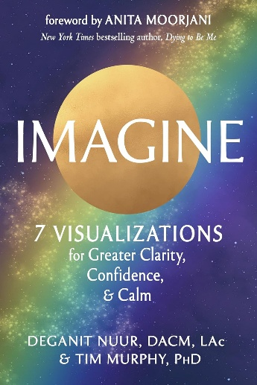**中文书名：《想象：7种可视化方法，助你更明晰、自信与从容》**

**英文书名：IMAGINE: 7 Visualizations for Greater Clarity, Confidence, and Calm**

**作 者：Deganit Nuur and Tim Murphy**

**出 版 社：Hampton Roads Publishing**

**代理公司：Red Wheel Weiser/ANA/Jessica Wu**

**页 数：304页**

**出版时间：2025年7月**

**代理地区：中国大陆、台湾**

**审读资料：电子稿**

**类 型：心灵励志**

**内容简介：**

**你的直觉思维已沉睡多年——难道不该唤醒它吗？《想象》这本书是为那些渴望进行自我转变、创造理想生活并重新掌控自身力量的人准备的，它将通过可视化的力量帮助他们实现目标。**

你是否向往一种不再被过度压力、不安全感和焦虑所累的生活？想象一下，踏入这样一个世界：

* 你将自身幸福置于首位，与直觉相连；
* 充满自信且真实地表达自我；
* 感受到自己被自己和他人关注、重视与呵护；
* 每天醒来都满怀希望、目标明确，内心充实；
* 逐步实现灵魂真正渴望的生活。

《想象》通过可视化的力量揭开这个变革性世界的面纱。这本全面的指南由导师德加尼特（Deganit）和蒂姆（Tim）精心打造——他们将在这段旅程中给予你支持陪伴。书中提供七种独特技巧，帮助你：

* 走出过度思考与犹豫不决的困境；
* 唤醒直觉智慧，探寻内心答案；
* 轻松进入深度放松与洞察状态；
* 重塑大脑思维，减少恐惧，增强信任；
* 接纳真实的自己，释放全部潜能。

别再无休止地寻求外部答案。《想象》赋予你挖掘内在智慧、释放内心潜藏力量的能力。你准备好体验更明晰、自信与从容的人生了吗？踏上这段自我发现的旅程，开始想象你应得的生活吧。

**本书亮点：**

* 努尔为goop撰稿，其作品曾在《纽约时报》（*New York Times*）、《福布斯》（*Forbes*）、《Vogue》和《名利场》（*Vanity Fair*）等媒体上亮相。
* 努尔被goop评为“全球顶尖的15位直觉力大师”之一。
* 本书前言由安妮塔·莫亚妮（Anita Moorjani）撰写。她著有《死过一次才学会爱》（*Dying to Be Me*），该书各版本销量总计超过18万册。

**作者简介：**

**德加尼特·努尔（Deganit Nuur）**，医学博士，是一位享誉全球的导师、知名直觉专家、针灸师，同时担任纽约和洛杉矶四季酒店的驻店疗愈师，还是一名作家和演讲家。作为Nuurvana Clairvoyant Healing的创始人，努尔被格温妮斯·帕特洛（Gwyneth Paltrow）创办的goop评为“全球顶尖的15位直觉力大师”之一。她曾登上《今日秀》（*Today Show*）、《早安美国》（*Good Morning America*）等节目，其事迹还被《纽约时报》（*New York Times*）、《福布斯》（*Forbes*）、《Vogue》和《名利场》（*Vanity Fair*）等众多知名刊物报道。

**蒂姆·墨菲（Tim Murphy）**，哲学博士，是一位实证科学家，专长于文化人类学领域。他是著名领袖德加尼特·努尔的多年好友及学生。蒂姆因在社会不平等、同理心和归属感相关课程教学方面表现卓越而获奖，并且在美国国内外展示过他的研究成果。他的第一本书是一部关于巴西城市归属感的民族志作品。

**感谢您的阅读！**

**请将反馈信息发至：版权负责人**

**Email**：[**Rights@nurnberg.com.cn**](mailto:Rights@nurnberg.com.cn)

安德鲁·纳伯格联合国际有限公司北京代表处

北京市海淀区中关村大街甲59号中国人民大学文化大厦1705室, 邮编：100872

电话：010-82504106, 传真：010-82504200

公司网址：[http://www.nurnberg.com.cn](http://www.nurnberg.com.cn/)

书目下载：<http://www.nurnberg.com.cn/booklist_zh/list.aspx>

书讯浏览：<http://www.nurnberg.com.cn/book/book.aspx>

视频推荐：<http://www.nurnberg.com.cn/video/video.aspx>

豆瓣小站：<http://site.douban.com/110577/>

新浪微博：[安德鲁纳伯格公司的微博_微博 (weibo.com)](https://weibo.com/1877653117/profile?topnav=1&wvr=6)

微信订阅号：ANABJ2002

